BỘ GIÁO DỤC VÀ ĐÀO TẠO
TRƯỜNG ĐẠI HỌC SƯ PHẠM KỸ THUẬT HƯNG YÊN



ĐỒ ÁN 3

XÂY DỰNG WEBSITE BÁN NHẪN CƯỚI

NGÀNH: CÔNG NGHỆ THÔNG TIN
CHUYÊN NGÀNH: KỸ THUẬT PHẦN MỀM

SINH VIÊN: ĐỖ THỊ QUỲNH
MÃ LỚP: 12522W.2KS
HƯỚNG DẪN: NGUYỄN HỮU ĐÔNG

HƯNG YÊN – 2025
NHẬN XÉT
Nhận xét của giảng viên hướng dẫn:
.......................................................................................................................................
.......................................................................................................................................
.......................................................................................................................................
.......................................................................................................................................
.......................................................................................................................................
.......................................................................................................................................
.......................................................................................................................................
.......................................................................................................................................
.......................................................................................................................................
.......................................................................................................................................
.......................................................................................................................................
.......................................................................................................................................
.......................................................................................................................................
.......................................................................................................................................
.......................................................................................................................................
.......................................................................................................................................
.......................................................................................................................................
.......................................................................................................................................
.......................................................................................................................................
.......................................................................................................................................
.......................................................................................................................................
GIẢNG VIÊN HƯỚNG DẪN
(Ký và ghi rõ họ tên)

LỜI CAM ĐOAN

Em xin cam đoan đồ án 3 “Xây dựng website bán nhẫn cưới” là kết quả thực hiện của bản thân em dưới sự hướng dẫn của thầy Nguyễn Hữu Đông
Những phần sử dụng tài liệu tham khảo trong đồ án đã được nêu rõ trong phần tài liệu tham khảo. Các kết quả trình bày trong đồ án và chương trình xây dựng được hoàn toàn là kết quả do bản thân em thực hiện.
Nếu vi phạm lời cam đoan này, em xin chịu hoàn toàn trách nhiệm trước khoa và nhà trường.
Hưng Yên, ngày … tháng … năm 2025
SINH VIÊN

LỜI CẢM ƠN

Để có thể hoàn thành đồ án này, lời đầu tiên em xin phép gửi lời cảm ơn tới bộ môn Công nghệ phần mềm, Khoa Công nghệ thông tin – Trường Đại học Sư phạm Kỹ thuật Hưng Yên đã tạo điều kiện thuận lợi cho em thực hiện đồ án môn học này.
Đặc biệt em xin chân thành cảm ơn thầy Nguyễn Hữu Đông đã rất tận tình hướng dẫn, chỉ bảo em trong suốt thời gian thực hiện đồ án vừa qua.
Em cũng xin chân thành cảm ơn tất cả các Thầy, các Cô trong Trường đã tận tình giảng dạy, trang bị cho em những kiến thức cần thiết, quý báu để giúp em thực hiện được đồ án này.
Mặc dù em đã có cố gắng, nhưng với trình độ còn hạn chế, trong quá trình thực hiện đề tài không tránh khỏi những thiếu sót. Em hi vọng sẽ nhận được những ý kiến nhận xét, góp ý của các Thầy giáo, Cô giáo về những kết quả triển khai trong đồ án.
Em xin trân trọng cảm ơn!

MỤC LỤC
DANH MỤC CÁC THUẬT NGỮ 7
DANH MỤC CÁC BẢNG 8
DANH MỤC CÁC HÌNH VẼ, ĐỒ THỊ 9
CHƯƠNG 1: TỔNG QUAN VỀ ĐỀ TÀI 10
1.1. Lý do chọn đề tài 10
1.2. Mục tiêu của đề tài 10
1.2.1 Mục tiêu tổng quát 10
1.2.2 Mục tiêu cụ thể 10
1.3. Giới hạn và phạm vi của đề tài 10
1.3.1 Đối tượng nghiên cứu 10
1.3.2 Phạm vi nghiên cứu 11
1.4. Nội dung thực hiện 11
1.5. Phương pháp tiếp cận 11
CHƯƠNG 2: CƠ SỞ LÝ THUYẾT 12
2.1. Quy trình phát triển phần mềm 12
2.2. Phương pháp phân tích thiết kế hướng đối tượng 12
2.3. Thiết kế và lập trình font-end 12
2.4. Tổng quan về ASP.NET MVC 12
2.5. Công nghệ thao tác dữ liệu Entity framework (hoặc ADO.NET) 12
2.6. Mô hình thao tác dữ liệu 3 layer 12
CHƯƠNG 3: PHÂN TÍCH VÀ THIẾT KẾ HỆ THỐNG 13
3.1 Đặc tả yêu cầu phần mềm 13
3.1.1 Các yêu cầu chức năng 13
3.1.2 Biểu đồ lớp thực thể 13
3.1.3 Các yêu cầu phi chức năng 13
3.2 Thiết kế hệ thống 13
3.2.1 Thiết kê cơ sở dữ liệu 13
3.2.2 Thiết kế lớp đối tượng 13
3.2.3 Thiết kế giao diện 13
CHƯƠNG 4: TRIỂN KHAI WEBSITE 14
4.1 Triển khai các chức năng cho phân hệ người dùng 14
4.1.1 Trang chủ (Ví dụ) 14
4.1.2 Trang Xem Sản phẩm (Ví dụ) 15
4.1.3 Trang Quản lý giỏ (Ví dụ) 15
4.2 Triển khai các chức năng cho phân hệ quản trị nội dung (nếu có) 15
4.3 Kiểm thử và triển khai ứng dụng 15
4.3.1 Kiểm thử 15
4.3.2 Đóng gói ứng dụng 15
4.3.3 Triển khai ứng dụng 15
KẾT LUẬN 16
TÀI LIỆU THAM KHẢO 17

DANH MỤC CÁC THUẬT NGỮ
STT | Từ viết tắt | Cụm từ tiếng anh | Diễn giải
1 | MVC | Model View Control | Mẫu thiết kế phần mềm
2 | MySQL
3 | ReactJS
4 | NodeJS
5

DANH MỤC CÁC BẢNG
Bảng 3-1: Thiết kế bảng Skins lưu trữ các loại khung giao diện 15
Bảng 3-2: Thiết kế bảng lưu trữ các Module được thiết kế 15

DANH MỤC CÁC HÌNH VẼ, ĐỒ THỊ
Hình 3-1: Mô hình kiến trúc tổng thể hệ thống SEVN Framework 14
Hình 3-2: Mô hình kiến trúc chi tiết của hệ thống SEVN Framework 14
Hình 3-3: Mô hình lưu trữ cấu trúc website trên Database 14

TỔNG QUAN VỀ ĐỀ TÀI

1.1. Lý do chọn đề tài
Trong thời đại công nghệ số phát triển mạnh mẽ như hiện nay, việc mua sắm trực tuyến đã trở thành xu hướng tất yếu, đặc biệt trong lĩnh vực trang sức như nhẫn cưới một sản phẩm mang tính biểu tượng và giá trị cao trong đời sống hôn nhân. Đề tài "Xây dựng website bán nhẫn cưới" được lựa chọn vì tầm quan trọng và vai trò của nó trong việc đáp ứng nhu cầu mua sắm tiện lợi, nhanh chóng của khách hàng, đồng thời hỗ trợ các doanh nghiệp trang sức tối ưu hóa hoạt động kinh doanh.
Tính cấp thiết của đề tài xuất phát từ sự thay đổi thói quen tiêu dùng: người dùng ngày càng ưu tiên các nền tảng trực tuyến để tìm kiếm, so sánh và mua sản phẩm. Đặc biệt, nhẫn cưới không chỉ là món trang sức mà còn mang ý nghĩa văn hóa, tinh thần sâu sắc, đòi hỏi một nền tảng giao dịch chuyên nghiệp, đáng tin cậy để tạo niềm tin cho khách hàng. Tuy nhiên, nhiều hệ thống bán hàng truyền thống hoặc các website hiện tại vẫn tồn tại những bất cập như giao diện kém thân thiện, thông tin sản phẩm không đầy đủ, quy trình thanh toán phức tạp, hoặc thiếu tính cá nhân hóa trong trải nghiệm người dùng. Những hạn chế này khiến khách hàng gặp khó khăn trong việc lựa chọn sản phẩm phù hợp và làm giảm hiệu quả kinh doanh của doanh nghiệp.
Vì vậy, việc xây dựng một website bán nhẫn cưới hiện đại, tối ưu hóa trải nghiệm người dùng và đáp ứng tốt nhu cầu thị trường là một hướng đi thiết thực, vừa mang tính ứng dụng cao, vừa phù hợp với xu thế phát triển của ngành Công nghệ thông tin.

1.2. Mục tiêu của đề tài

1.2.1 Mục tiêu tổng quát
Mục tiêu chính của đề tài là thiết kế và triển khai một website bán nhẫn cưới nhằm cung cấp một nền tảng trực tuyến chuyên nghiệp, thuận tiện để khách hàng dễ dàng tìm kiếm, lựa chọn và mua nhẫn cưới, đồng thời hỗ trợ doanh nghiệp quản lý sản phẩm, đơn hàng và tối ưu hóa quy trình kinh doanh trong lĩnh vực thương mại điện tử.

1.2.2 Mục tiêu cụ thể
Dựa trên mục tiêu tổng quát, đề tài hướng đến các mục tiêu cụ thể sau:
- Xây dựng một giao diện website thân thiện, đẹp mắt, dễ sử dụng, lấy cảm hứng từ các trang web chuyên nghiệp như Tierra.vn.
- Phát triển các chức năng chính bao gồm: hiển thị danh mục sản phẩm (nhẫn cưới nam, nữ, đôi), tìm kiếm và lọc sản phẩm theo giá, chất liệu, kiểu dáng; giỏ hàng; thanh toán trực tuyến.
- Tích hợp tính năng tùy chỉnh nhẫn cưới (nếu khả thi), cho phép khách hàng cá nhân hóa sản phẩm theo sở thích.
- Đảm bảo website hoạt động ổn định, bảo mật thông tin khách hàng và giao dịch.
- Cung cấp công cụ quản trị cho doanh nghiệp để quản lý sản phẩm, đơn hàng và thông tin khách hàng một cách hiệu quả.
- Đánh giá hiệu quả hoạt động của website thông qua phản hồi từ người dùng sau khi triển khai.

1.3. Giới hạn và phạm vi của đề tài

1.3.1 Đối tượng nghiên cứu
- Đối tượng nghiên cứu: Hệ thống website bán nhẫn cưới trực tuyến, bao gồm các chức năng và trải nghiệm người dùng.
- Khách thể nghiên cứu: Khách hàng tiềm năng (các cặp đôi chuẩn bị cưới), nhân viên kinh doanh và quản lý của doanh nghiệp trang sức.

1.3.2 Phạm vi nghiên cứu
- Phạm vi không gian: Đề tài tập trung phát triển website cho thị trường Việt Nam, lấy cảm hứng từ giao diện và tính năng của trang web Tierra.vn.
- Phạm vi thời gian:
- Số liệu thứ cấp (thị trường trang sức, hành vi mua sắm trực tuyến) được thu thập từ các nguồn nghiên cứu trong giai đoạn 2020-2025.
- Số liệu sơ cấp (phản hồi người dùng) sẽ được thu thập trong quá trình thử nghiệm website sau khi triển khai, dự kiến trong 1-2 tháng.
- Ý nghĩa khoa học và thực tiễn:
- Khoa học: Góp phần ứng dụng kiến thức Công nghệ thông tin vào phát triển thương mại điện tử.
- Thực tiễn: Tạo ra một giải pháp thực tế giúp doanh nghiệp tiếp cận khách hàng hiệu quả hơn, đồng thời nâng cao trải nghiệm mua sắm của người dùng.

1.4. Nội dung thực hiện
Đề tài "Xây dựng website bán nhẫn cưới" được triển khai qua các giai đoạn cụ thể, với việc ứng dụng các công nghệ hiện đại như ReactJS cho giao diện, NodeJS cho backend và MySQL làm cơ sở dữ liệu. Quy trình thực hiện bao gồm từ phân tích yêu cầu, thiết kế, lập trình, kiểm thử đến triển khai, với các công việc chi tiết như sau:

1.4.1 Khảo sát và phân tích yêu cầu
- Nghiên cứu thị trường nhẫn cưới tại Việt Nam để xác định nhu cầu của khách hàng, chẳng hạn như kiểu dáng, chất liệu, giá cả, và thói quen mua sắm trực tuyến.
- Phân tích các website bán nhẫn cưới hiện có, đặc biệt là Tierra.vn, để đánh giá các tính năng nổi bật (giao diện sang trọng, tùy chỉnh sản phẩm) và hạn chế (tốc độ tải, thiếu thông tin chi tiết).
- Thu thập ý kiến từ khách hàng tiềm năng (các cặp đôi) qua khảo sát trực tuyến hoặc phỏng vấn trực tiếp để hiểu rõ mong muốn về giao diện, tính năng như tìm kiếm nhanh, thanh toán tiện lợi.
- Phỏng vấn doanh nghiệp trang sức để xác định yêu cầu quản trị, ví dụ: quản lý danh mục sản phẩm, theo dõi đơn hàng, thống kê doanh thu.
- Tổng hợp danh sách yêu cầu: giao diện responsive, tìm kiếm sản phẩm, giỏ hàng, thanh toán trực tuyến, và hệ thống quản trị dựa trên nền tảng ReactJS, NodeJS và MySQL.

1.4.2 Thiết kế giao diện (UI/UX)
- Sử dụng công cụ như Figma để thiết kế wireframe cho các trang chính: trang chủ, danh mục sản phẩm, chi tiết sản phẩm, giỏ hàng, thanh toán, và khu vực quản trị.
- Phát triển giao diện chi tiết với phong cách sang trọng, tối giản, lấy cảm hứng từ Tierra.vn, đảm bảo phù hợp với sản phẩm nhẫn cưới.
- Ứng dụng ReactJS để xây dựng giao diện động, với các thành phần (component) tái sử dụng như thẻ sản phẩm, nút lọc, và giỏ hàng.
- Đảm bảo tính responsive bằng cách sử dụng CSS framework như Tailwind CSS hoặc Bootstrap, giúp website hiển thị tốt trên cả desktop, tablet và mobile.
- Thiết kế khu vực quản trị với các bảng điều khiển (dashboard) để quản lý sản phẩm, đơn hàng và thông tin khách hàng một cách trực quan.

1.4.3 Phát triển chức năng
Phía người dùng (Frontend với ReactJS):
- Xây dựng danh mục sản phẩm bằng các component React, cho phép hiển thị danh sách nhẫn cưới với thông tin như hình ảnh, giá, chất liệu.
- Tích hợp tính năng lọc và tìm kiếm bằng cách sử dụng state và props trong ReactJS, kết hợp API từ backend để lấy dữ liệu theo yêu cầu (ví dụ: lọc theo giá từ 5-10 triệu).
- Phát triển giỏ hàng với Redux hoặc Context API để quản lý trạng thái toàn cục, hỗ trợ thêm/xóa sản phẩm và tính tổng tiền.
- Tích hợp cổng thanh toán trực tuyến (ví dụ: Stripe hoặc PayPal) bằng cách gọi API từ backend, hiển thị giao diện thanh toán mượt mà với ReactJS.
- (Tùy chọn) Thêm tính năng tùy chỉnh nhẫn cưới với form động (dynamic form) trong React, cho phép khách hàng chọn chất liệu, kích thước.
Phía backend (NodeJS):
- Sử dụng NodeJS với framework Express để xây dựng API RESTful, cung cấp các endpoint như /products (lấy danh sách sản phẩm), /orders (quản lý đơn hàng), /users (quản lý khách hàng).
- Kết nối với MySQL để lưu trữ dữ liệu: bảng products (sản phẩm), orders (đơn hàng), users (khách hàng), và customizations (tùy chỉnh nếu có).
- Xây dựng hệ thống quản trị với các API như thêm/sửa/xóa sản phẩm, xử lý đơn hàng, và gửi thông báo qua email bằng thư viện Nodemailer.
- Đảm bảo bảo mật API bằng JWT (JSON Web Token) để xác thực người dùng quản trị và mã hóa dữ liệu nhạy cảm như thông tin thanh toán.

1.4.4 Lập trình và triển khai
- Frontend: Sử dụng ReactJS với các thư viện hỗ trợ như Axios để gọi API, React Router để điều hướng giữa các trang (trang chủ, sản phẩm, giỏ hàng). Triển khai giao diện động với hiệu ứng mượt mà bằng CSS animations hoặc thư viện như Framer Motion.
- Backend: Dùng NodeJS và Express để thiết lập server, kết nối MySQL qua ORM như Sequelize hoặc thư viện mysql2 để thực hiện các truy vấn cơ sở dữ liệu.
Tích hợp các API bên thứ ba như API thanh toán (MoMo, ZaloPay) hoặc API vận chuyển (Giao Hàng Nhanh) để hỗ trợ giao dịch và giao hàng.
Triển khai website lên máy chủ như Heroku hoặc VPS (Vietel IDC) với quy trình build ReactJS bằng npm run dev và chạy server NodeJS bằng node server.js.

1.4.5 Kiểm thử và hoàn thiện
- Kiểm thử frontend bằng Jest và React Testing Library để đảm bảo các component hoạt động đúng (ví dụ: nút thêm vào giỏ hàng, form thanh toán).
- Kiểm thử backend bằng Postman để kiểm tra các API (GET, POST, PUT, DELETE) và xử lý lỗi (error handling).
- Kiểm tra tích hợp giữa ReactJS và NodeJS để đảm bảo dữ liệu từ MySQL được hiển thị chính xác trên giao diện.
- Kiểm tra bảo mật bằng cách thử tấn công giả lập (SQL Injection, XSS) và tối ưu hiệu suất bằng công cụ như Lighthouse.
- Thu thập phản hồi từ người dùng thử nghiệm (beta testing) để điều chỉnh giao diện, tối ưu tốc độ tải trang (dưới 3 giây), và sửa lỗi nếu có.

1.4.6 Đánh giá và báo cáo
- Đo lường hiệu suất website bằng các chỉ số như thời gian phản hồi API, tỷ lệ hoàn tất đơn hàng, và lượt truy cập thông qua Google Analytics hoặc công cụ tự xây dựng trong NodeJS.
- Tổng hợp phản hồi từ khách hàng và doanh nghiệp sau 1-2 tháng thử nghiệm để đánh giá mức độ hài lòng và tính hiệu quả của hệ thống.
- Đề xuất cải tiến như tích hợp WebSocket (thông qua NodeJS) để cập nhật trạng thái đơn hàng theo thời gian thực, hoặc tối ưu SEO bằng SSR (Server-Side Rendering) với Next.js trong tương lai.

1.5. Phương pháp tiếp cận
Phương pháp tiếp cận của đề tài dựa trên sự kết hợp giữa nghiên cứu thực tế, phân tích yêu cầu và phát triển phần mềm theo quy trình linh hoạt (Agile), tận dụng tối đa ưu điểm của ReactJS, NodeJS và MySQL. Các bước cụ thể như sau:
- Khảo sát và phân tích hệ thống cũ
  - Nghiên cứu các website bán nhẫn cưới hiện có (như Tierra.vn) để đánh giá giao diện, tính năng và hiệu suất, từ đó xác định các hạn chế như tốc độ tải chậm hoặc thiếu tích hợp thanh toán đa dạng.
  - Thực hiện khảo sát trực tiếp với 50-100 khách hàng tiềm năng qua Google Forms hoặc phỏng vấn để hiểu rõ nhu cầu (ví dụ: 70% muốn thanh toán qua ví điện tử, 60% cần hình ảnh sản phẩm chất lượng cao).
  - Phỏng vấn doanh nghiệp để xác định khó khăn trong quản lý thủ công hoặc hệ thống cũ, từ đó đề xuất giải pháp tự động hóa bằng NodeJS và MySQL.
- Thu thập và phân tích dữ liệu
  - Thu thập số liệu thứ cấp từ các nguồn như báo cáo thương mại điện tử Việt Nam 2023-2025 để làm cơ sở cho xu hướng mua sắm trực tuyến.
  - Phân tích dữ liệu khảo sát để ưu tiên các tính năng như lọc sản phẩm (dùng ReactJS), quản lý đơn hàng (dùng NodeJS), và lưu trữ thông tin (dùng MySQL).
  - Dự đoán khối lượng dữ liệu ban đầu (ví dụ: 500 sản phẩm, 1000 khách hàng) để thiết kế bảng MySQL tối ưu (indexing, normalization).
- Đề xuất giải pháp
  - Đề xuất xây dựng website với ReactJS cho giao diện động, NodeJS cho server xử lý nhanh, và MySQL cho cơ sở dữ liệu đáng tin cậy.
  - Đưa ra hai phương án: (1) hệ thống cơ bản với các tính năng chính (danh mục, giỏ hàng, thanh toán); (2) hệ thống nâng cao với tùy chỉnh nhẫn và thông báo thời gian thực. Doanh nghiệp có thể chọn dựa trên ngân sách và nhu cầu.
  - Đảm bảo giải pháp đáp ứng yêu cầu: giao diện nhanh (ReactJS), server ổn định (NodeJS), dữ liệu an toàn (MySQL với backup định kỳ).
- Phát triển theo quy trình Agile
  - Chia dự án thành các sprint 1-2 tuần: Sprint 1 (thiết kế giao diện ReactJS), Sprint 2 (xây API NodeJS), Sprint 3 (kết nối MySQL), Sprint 4 (kiểm thử và triển khai).
  - Sử dụng Git và GitHub để quản lý mã nguồn, với các branch riêng cho frontend (ReactJS) và backend (NodeJS).
  - Thường xuyên họp nhóm (stand-up meeting) để cập nhật tiến độ và điều chỉnh dựa trên phản hồi từ người thử nghiệm hoặc giáo viên hướng dẫn.
- Đánh giá hiệu quả
  - Sau triển khai, đo lường hiệu suất bằng công cụ như Chrome DevTools (tốc độ tải ReactJS), JMeter (khả năng chịu tải của NodeJS), và MySQL Workbench (thời gian truy vấn).
  - Thu thập ý kiến qua khảo sát sau mua hàng (tích hợp form ReactJS) để đánh giá mức độ hài lòng về giao diện và tính năng.
  - So sánh với mục tiêu ban đầu: tốc độ tải dưới 2 giây, xử lý 100 đơn hàng/ngày, lưu trữ 10.000 bản ghi trong MySQL mà không giảm hiệu suất.
  - Đề xuất cải tiến như dùng Redis để cache dữ liệu (tăng tốc NodeJS) hoặc chuyển sang TypeScript cho ReactJS để tăng độ tin cậy mã nguồn.

CƠ SỞ LÝ THUYẾT
Chương này trình bày các kiến thức nền tảng và công nghệ được sử dụng để thực hiện đồ án "Xây dựng website bán nhẫn cưới". Nội dung bao gồm quy trình phát triển phần mềm, phương pháp phân tích thiết kế hướng đối tượng, công nghệ lập trình front-end và back-end, cũng như cách thao tác dữ liệu trong hệ thống.

2.1. Quy trình phát triển phần mềm
Quy trình phát triển phần mềm là tập hợp các hoạt động được tổ chức theo một trình tự logic nhằm đảm bảo sản phẩm phần mềm được xây dựng hiệu quả, đáp ứng yêu cầu và dễ dàng bảo trì. Đồ án này áp dụng quy trình Agile với các hoạt động chính như sau:
- Thu thập yêu cầu:
  - Vai trò: Xác định nhu cầu của khách hàng (tìm kiếm nhẫn cưới, thanh toán trực tuyến) và doanh nghiệp (quản lý sản phẩm, đơn hàng).
  - Hoạt động: Khảo sát người dùng, phân tích website tham khảo như Tierra.vn để liệt kê các tính năng cần thiết.
- Phân tích và thiết kế:
  - Vai trò: Chuyển đổi yêu cầu thành các mô hình và kế hoạch cụ thể, làm cơ sở cho việc lập trình.
  - Hoạt động: Sử dụng UML để vẽ sơ đồ use case, class diagram, xác định cấu trúc hệ thống với ReactJS (front-end), NodeJS (back-end), và MySQL (database).
- Phát triển (Coding):
  - Vai trò: Hiện thực hóa thiết kế thành mã nguồn thực thi.
  - Hoạt động: Lập trình giao diện bằng ReactJS, xây dựng API với NodeJS, và thiết kế cơ sở dữ liệu bằng MySQL.
- Kiểm thử (Testing):
  - Vai trò: Đảm bảo hệ thống hoạt động đúng, không có lỗi và đáp ứng yêu cầu ban đầu.
  - Hoạt động: Kiểm thử đơn vị (unit testing) cho ReactJS và NodeJS, kiểm thử tích hợp giữa front-end và back-end, kiểm tra bảo mật dữ liệu trong MySQL.
- Triển khai và bảo trì:
  - Vai trò: Đưa sản phẩm vào sử dụng thực tế và duy trì hoạt động ổn định.
  - Hoạt động: Deploy website lên máy chủ (Heroku/VPS), theo dõi hiệu suất và cập nhật tính năng dựa trên phản hồi người dùng.

2.2. Phương pháp phân tích thiết kế hướng đối tượng
Phương pháp hướng đối tượng (Object-Oriented Analysis and Design - OOAD) được áp dụng để phân tích và thiết kế hệ thống website bán nhẫn cưới. Phương pháp này tập trung vào việc mô hình hóa hệ thống dưới dạng các đối tượng tương tác với nhau, sử dụng ngôn ngữ mô hình hóa thống nhất (UML) để trực quan hóa.
- Sơ đồ Use Case:
  - Mô tả các chức năng chính của hệ thống từ góc nhìn người dùng.
  - Actor: Khách hàng, Quản trị viên.
  - Use Case: Tìm kiếm sản phẩm, Thêm vào giỏ hàng, Thanh toán, Quản lý sản phẩm, Quản lý đơn hàng.
- Sơ đồ Class Diagram:
  - Xác định các lớp đối tượng chính như Product (sản phẩm), Order (đơn hàng), User (người dùng), Cart (giỏ hàng).
  - Mối quan hệ: User có nhiều Order, Order chứa nhiều Product.
  - Thuộc tính và phương thức: Ví dụ, lớp Product có thuộc tính id, name, price, phương thức getDetails().
- Sơ đồ Sequence Diagram:
  - Mô tả luồng hoạt động khi khách hàng đặt mua nhẫn cưới:
    - Khách hàng gửi yêu cầu xem sản phẩm → ReactJS gọi API từ NodeJS.
    - truy vấn MySQL → Trả về danh sách sản phẩm.
    - Khách hàng thêm vào giỏ hàng → ReactJS cập nhật state → NodeJS lưu đơn hàng tạm thời.
- Sơ đồ Activity Diagram:
  - Mô tả quy trình thanh toán: từ chọn sản phẩm → xác nhận giỏ hàng → nhập thông tin giao hàng → thanh toán qua cổng trực tuyến → nhận thông báo thành công.
Phương pháp OOAD giúp hệ thống hóa các thành phần của website, đảm bảo tính mô-đun hóa và dễ mở rộng khi cần thêm tính năng trong tương lai.

2.3. Thiết kế và lập trình front-end
Front-end là phần giao diện người dùng của website, chịu trách nhiệm hiển thị thông tin và tương tác trực tiếp với khách hàng. Trong đồ án này, ReactJS được chọn làm công nghệ chính để lập trình front-end.
- Ngôn ngữ thiết kế website:
  - HTML: Xây dựng cấu trúc cơ bản của các trang (div, section, button).
  - CSS: Tạo kiểu dáng (style) cho giao diện, sử dụng Tailwind CSS để tăng tốc độ thiết kế và đảm bảo responsive.
  - JavaScript: Xử lý logic phía client, quản lý sự kiện (click, hover) và tương tác động.
- ReactJS:
  - Là một thư viện JavaScript mã nguồn mở do Facebook phát triển, chuyên xây dựng giao diện người dùng (UI) theo mô hình component-based.
  - Ưu điểm:
    - Tái sử dụng component (ví dụ: ProductCard, CartItem) giúp giảm mã lặp lại.
    - Virtual DOM tăng tốc độ render giao diện so với thao tác trực tiếp trên DOM.
    - Quản lý trạng thái (state) hiệu quả với hooks (useState, useEffect) hoặc Redux.
  - Ứng dụng trong đồ án:
    - Xây dựng trang danh mục sản phẩm với component ProductList.
    - Quản lý giỏ hàng bằng useState hoặc Redux, cập nhật tức thời khi khách hàng thêm/xóa sản phẩm.
    - Tích hợp React Router để điều hướng giữa các trang (Home, Products, Checkout).
- Công cụ hỗ trợ:
  - Axios: Gửi yêu cầu HTTP đến API NodeJS để lấy dữ liệu sản phẩm, đơn hàng.
  - React Testing Library: Kiểm thử giao diện để đảm bảo các component hoạt động đúng.
ReactJS giúp website có giao diện mượt mà, phản hồi nhanh và dễ bảo trì, phù hợp với yêu cầu của một website thương mại điện tử như bán nhẫn cưới.

2.4. Tổng quan về lập trình back-end
Back-end là phần xử lý logic nghiệp vụ, quản lý dữ liệu và cung cấp API cho front-end. Đồ án sử dụng NodeJS làm công nghệ chính cho back-end.
- NodeJS:
  - Là môi trường runtime JavaScript dựa trên engine V8 của Chrome, cho phép thực thi mã JS phía server.
  - Ưu điểm:
    - Xử lý bất đồng bộ (async) hiệu quả, phù hợp với các tác vụ như truy vấn cơ sở dữ liệu, gửi email.
    - Hệ sinh thái phong phú với npm (Node Package Manager) cung cấp nhiều thư viện hỗ trợ.
    - Tích hợp tốt với ReactJS vì cùng sử dụng JavaScript.
  - Ứng dụng trong đồ án:
    - Xây dựng API RESTful với Express (framework của NodeJS) để cung cấp các endpoint như /api/products, /api/orders.
    - Xử lý yêu cầu từ ReactJS (lấy danh sách sản phẩm, lưu đơn hàng).
    - Gửi thông báo đơn hàng qua email bằng Nodemailer.
- Express:
  - Framework nhẹ và linh hoạt cho NodeJS, hỗ trợ định tuyến (routing) và middleware.
  - Ví dụ:
    - GET /api/products: Trả về danh sách nhẫn cưới từ MySQL.
    - POST /api/orders: Lưu thông tin đơn hàng mới.
- Bảo mật:
  - Sử dụng JWT để xác thực quản trị viên khi đăng nhập vào hệ thống quản lý.
  - Mã hóa dữ liệu nhạy cảm (mật khẩu, thông tin thanh toán) bằng thư viện như bcrypt.
NodeJS đảm bảo back-end hoạt động nhanh, ổn định và dễ mở rộng, phù hợp với yêu cầu xử lý giao dịch và quản lý dữ liệu của website bán nhẫn cưới.

2.5. Công nghệ thao tác dữ liệu
Công nghệ thao tác dữ liệu trong đồ án sử dụng MySQL, một hệ quản trị cơ sở dữ liệu quan hệ (RDBMS) mã nguồn mở.
- MySQL:
  - Là hệ cơ sở dữ liệu phổ biến, hỗ trợ lưu trữ và truy vấn dữ liệu theo cấu trúc bảng.
  - Ưu điểm:
    - Hiệu suất cao với các truy vấn phức tạp (JOIN, WHERE).
    - Dễ tích hợp với NodeJS qua thư viện như mysql2 hoặc ORM Sequelize.
    - Hỗ trợ tính năng backup và khôi phục dữ liệu.
  - Ứng dụng trong đồ án:
    - Lưu trữ thông tin sản phẩm (bảng products: id, name, price, material).
    - Quản lý đơn hàng (bảng orders: id, user_id, total, status).
    - Lưu thông tin khách hàng (bảng users: id, name, email, address).
- Kết nối với NodeJS:
  - Sử dụng thư viện mysql2 để thực hiện các truy vấn SQL từ NodeJS.
  - Hoặc dùng Sequelize (ORM) để thao tác dữ liệu theo cách hướng đối tượng, giảm thiểu lỗi cú pháp SQL.
- Tối ưu hóa:
  - Đánh chỉ mục (index) cho các cột thường xuyên truy vấn như product_id, order_status.
  - Chuẩn hóa dữ liệu (normalization) để tránh dư thừa và đảm bảo tính toàn vẹn.

2.6. Mô hình thao tác dữ liệu 3-layer
Mô hình 3-layer (ba tầng) là cách tổ chức hệ thống phần mềm thành ba lớp riêng biệt, giúp tách biệt logic và dễ bảo trì. Đồ án áp dụng mô hình này như sau:
- Presentation Layer (Tầng giao diện):
  - Chịu trách nhiệm hiển thị dữ liệu và tương tác với người dùng.
  - Công nghệ: ReactJS.
  - Ví dụ: Hiển thị danh sách nhẫn cưới, form thanh toán, giỏ hàng.
  - Vai trò: Gửi yêu cầu đến tầng trung gian (API) và nhận dữ liệu để render.
- Business Logic Layer (Tầng logic nghiệp vụ):
  - Xử lý các quy tắc kinh doanh, logic tính toán và điều phối dữ liệu giữa giao diện và cơ sở dữ liệu.
  - Công nghệ: NodeJS với Express.
  - Ví dụ: Xác nhận đơn hàng, tính tổng tiền, kiểm tra tồn kho sản phẩm.
  - Vai trò: Nhận yêu cầu từ ReactJS qua API, xử lý và gửi truy vấn đến MySQL.
- Data Access Layer (Tầng truy cập dữ liệu):
  - Quản lý việc lưu trữ, truy xuất và cập nhật dữ liệu.
  - Công nghệ: MySQL.
  - Ví dụ: Lưu thông tin đơn hàng mới, lấy danh sách sản phẩm theo điều kiện lọc.
  - Vai trò: Cung cấp dữ liệu cho tầng logic nghiệp vụ thông qua các truy vấn SQL.
- Luồng hoạt động:
  - Khách hàng chọn sản phẩm trên giao diện (ReactJS) → Gửi yêu cầu GET /api/products đến NodeJS.
  - NodeJS xử lý yêu cầu, truy vấn MySQL (SELECT * FROM products WHERE price < 10000000).
  - MySQL trả kết quả → NodeJS gửi JSON về ReactJS → Giao diện hiển thị danh sách sản phẩm.

PHÂN TÍCH VÀ THIẾT KẾ HỆ THỐNG
  - Đặc tả yêu cầu phần mềm
    - Các yêu cầu chức năng
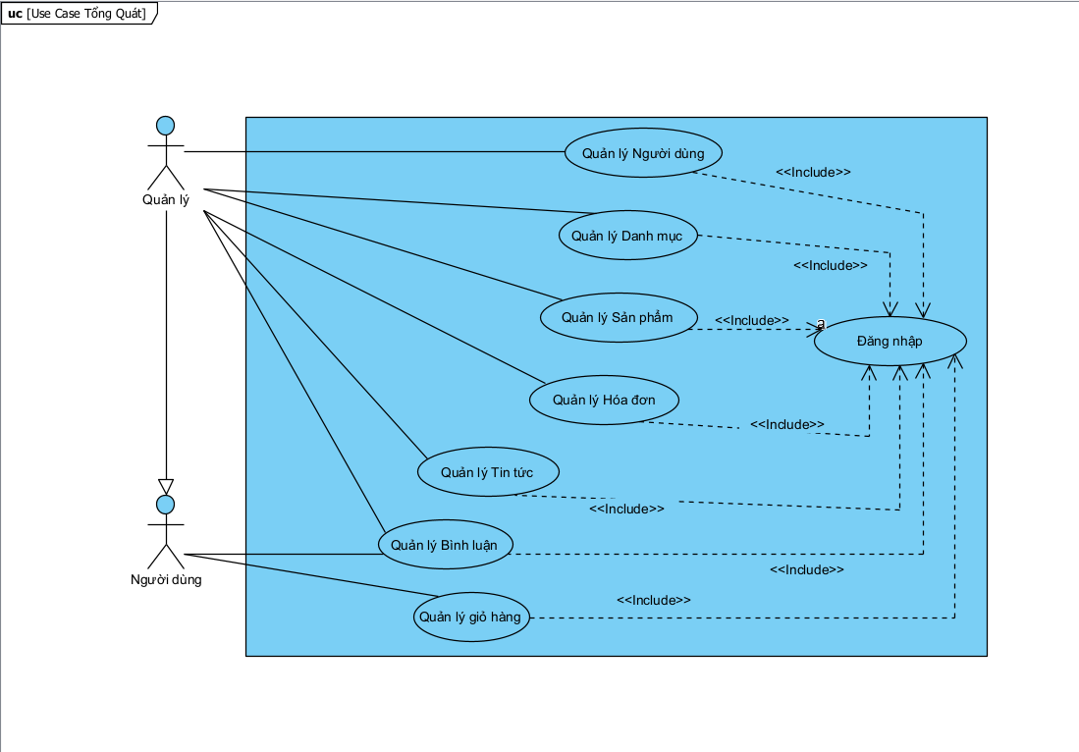

      - Chức năng của phân hệ quản trị nội dung
STT | Chức năng | Mô tả
1 | Quản lý sản phẩm | Upload hình ảnh, nhập thông tin mô tả, giá cả sản phẩm.
2 | Quản lý danh mục | Thêm, sửa, xóa danh mục sản phẩm.
3 | Quản lý đơn đặt hàng | Thống kê đơn hàng (tên khách hàng, tổng giá).
4 | Chi tiết đơn đặt hàng | Hiển thị chi tiết đơn hàng (sản phẩm, giá, ghi chú).
5 | Quản lý người dùng | Thêm, sửa, xóa thông tin người dùng.
6 | Phản hồi | Lưu trữ phản hồi của khách hàng.
7 | Quản lý khuyến mại | Quản lý tên và thời gian khuyến mại.
8 | Quản lý chi tiết khuyến mại | Quản lý sản phẩm khuyến mại và giá khuyến mại.
9 | Quản lý tin tức | Quản lý tin tức (tên, nội dung, ảnh, ngày đăng, người đăng).
10 | Quản lý quảng cáo | Quản lý quảng cáo (tên, ảnh, tọa độ hiển thị).
11 | Quản lý chi tiết sản phẩm | Quản lý hình ảnh chi tiết của sản phẩm.
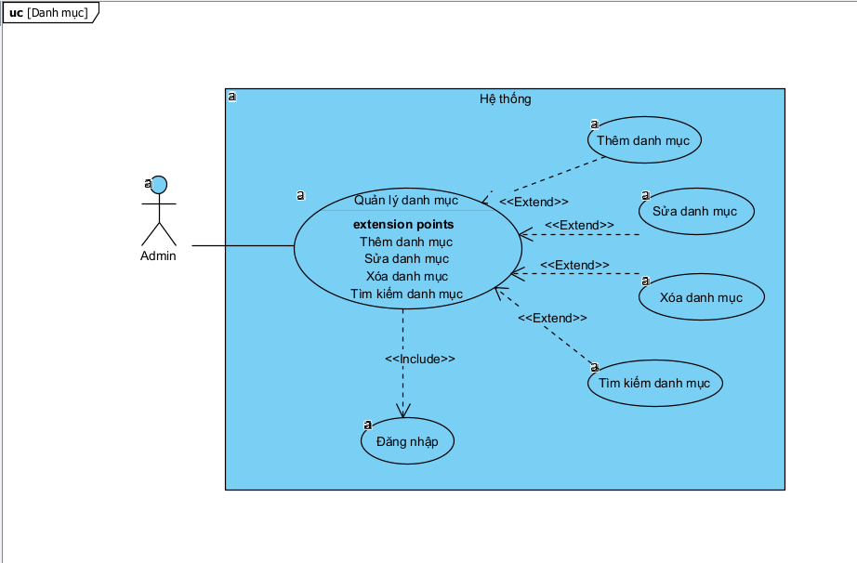
2
- Mô tả luồng sự kiện của ca sử dụng quản lý danh mục sản phẩm
1. Người quản lý yêu cầu chức năng quản lý danh mục sản phẩm
2. SYSTEM Hiển thị giao diện quản lý danh mục sản phẩm
3. SYSTEM Hệ thống lấy về danh sách danh mục sản phẩm hiển thị lên giao diện
4. if Nếu người quản lý yêu cầu chức năng thêm thông tin danh mục sản phẩm
4.1. SYSTEM Hệ thống thực hiện chức năng thêm thông tin danh mục sản phẩm
4. end if
5. if Nếu người quản lý yêu cầu chức năng xóa thông tin danh mục sản phẩm
5.1. SYSTEM Hệ thống thực hiện chức năng xóa thông tin danh mục sản phẩm
5. end if
6. if Nếu người quản lý yêu cầu chức năng sửa thông tin danh mục sản phẩm
6.1. SYSTEM Hệ thống thực hiện chức năng sửa thông tin danh mục sản phẩm
6. end if
7. if Nếu người quản lý yêu cầu chức năng tìm kiếm thông tin danh mục sản phẩm
7.1. SYSTEM Hệ thống thực hiện chức năng tìm kiếm thông tin danh mục sản phẩm
7. end if

- Mô tả luồng sự kiện của ca sử dụng thêm thông tin danh mục sản phẩm
1. Người quản lý chọn chức năng thêm thông tin danh mục sản phẩm
2. SYSTEM Hiển thị giao diện thêm thông tin danh mục sản phẩm
3. SYSTEM Hệ thống lấy về thông tin danh mục sản phẩm hiển thị giao diện
4. Người quản lý thêm thông tin danh mục sản phẩm
5. Người quản lý yêu cầu lưu thông tin danh mục sản phẩm
6. SYSTEM Hệ thống kiểm tra thông tin hợp lệ, nếu không hợp lệ chuyển sang 6a
7. SYSTEM Hệ thống lưu thông tin danh mục sản phẩm vào trong hệ thống và hiển thị lên giao diện
Extension:
6.a. Thông tin danh mục sản phẩm không hợp lệ
1. SYSTEM Hệ thống thông báo các thông tin không hợp lệ, yêu cầu thêm lại

- Mô tả luồng sự kiện của ca sử dụng sửa thông tin danh mục sản phẩm
1. Người quản lý yêu cầu chức năng sửa thông tin danh mục sản phẩm
2. SYSTEM Hiển thị giao diện sửa thông tin danh mục sản phẩm
3. SYSTEM Hệ thống lấy về thông tin danh mục sản phẩm hiển thị lên giao diện
4. Người quản lý yêu cầu sửa thông tin danh mục sản phẩm
5. Người quản lý yêu cầu cập nhật lại thông tin danh mục sản phẩm
6. SYSTEM Hệ thống kiểm tra thông tin hợp lệ nếu không hợp lệ chuyển sang 6a
7. SYSTEM Hệ thống lưu thông tin danh mục sản phẩm vào trong hệ thống và hiển thị lên giao diện
Extension:
6.a. Thông tin loại xe sau khi sửa không hợp lệ
1. SYSTEM Hệ thống thông báo các thông tin không hợp lệ, yêu cầu thêm
lại
2. Người quản lý thoát khỏi chức năng sửa thông tin danh mục sản phẩm
- Mô tả luồng sự kiện của ca sử dụng xoá thông tin danh mục sản phẩm
1. Người quản lý yêu cầu chức năng xóa thông tin danh mục sản phẩm
2. SYSTEM Hiển thị giao diện xóa thông tin danh mục sản phẩm
3. SYSTEM Hệ thống lấy về thông tin danh mục sản phẩm hiển thị lên giao diện
4. Người quản lý yêu cầu xóa thông tin danh mục sản phẩm
5. SYSTEM Hệ thống hiển thị thông tin xác nhận xóa bỏ, xóa thông tin danh mục sản phẩm đó ra khỏi hệ thống và hiển thị giao diện
- Mô tả luồng sự kiện của ca sử dụng tìm kiếm thông tin danh mục sản phẩm
1. Người quản lý yêu cầu chức năng tìm kiếm thông tin danh mục sản phẩm
2. SYSTEM Hiển thị giao diện tìm kiếm thông tin danh mục sản phẩm
3. SYSTEM Hệ thống kiểm tra thông tin cần tìm có hợp lệ, nếu không hợp lệ chuyển sang luồng phụ 3a
4. SYSTEM Hệ thống hiển thị thông tin danh mục sản phẩm vừa tìm được trong hệ thống lên giao diện
Extension:
3.a. Thông tin danh mục sản phẩm cần tìm kiếm không hợp lệ
1. SYSTEM Hệ thống thông báo các thông tin không hợp lệ, yêu cầu thêm lại
2. Người quản lý thoát khỏi chức năng tìm kiếm thông tin danh mục sản phẩm

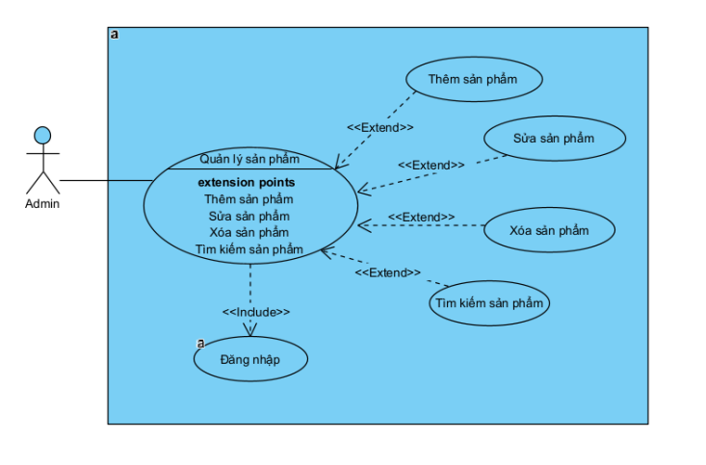
3
- Mô tả luồng sự kiện của ca sử dụng quản lý sản phẩm
1. Người quản lý yêu cầu chức năng quản lý sản phẩm
2. SYSTEM Hiển thị giao diện quản lý sản phẩm
3. SYSTEM Hệ thống lấy về danh sách sản phẩm hiển thị lên giao diện
4. if Nếu quản lý yêu cầu chức năng thêm thông tin sản phẩm
4.1. SYSTEM Hệ thống thực hiện chức năng thêm thông tin sản phẩm
4. end if
5. if Nếu quản lý yêu cầu chức năng xóa thông tin sản phẩm
5.1. SYSTEM Hệ thống thực hiện chức năng xóa thông tin sản phẩm
5. end if
6. if Nếu người dùng yêu cầu chức năng sửa thông tin sản phẩm
6.1. SYSTEM Hệ thống thực hiện chức năng sửa thông tin sản phẩm
6. end if
7. if Nếu người dùng yêu cầu chức năng tìm kiếm thông tin sản phẩm
7.1. SYSTEM Hệ thống thực hiện chức năng tìm kiếm thông tin sản phẩm
7. end if
- Mô tả luồng sự kiện của ca sử dụng thêm thông tin sản phẩm
1. Người quản lý chọn chức năng thêm thông tin sản phẩm
2. SYSTEM Hiển thị giao diện thêm thông tin sản phẩm
3. SYSTEM Hệ thống lấy về thông tin sản phẩm hiển thị giao diện
4. Người quản lý thêm thông tin sản phẩm
5. Người quản lý yêu cầu lưu thông tin sản phẩm
6. SYSTEM Hệ thống kiểm tra thông tin hợp lệ, nếu không hợp lệ chuyển sang 6a
7. SYSTEM Hệ thống lưu thông tin sản phẩm vào trong hệ thống và hiển thị lên giao diện
Extension:
6.a. Thông tin sản phẩm không hợp lệ
1. SYSTEM Hệ thống thông báo các thông tin không hợp lệ, yêu cầu thêm lại

- Mô tả luồng sự kiện của ca sử dụng sửa thông tin sản phẩm
1. Người quản lý yêu cầu chức năng sửa thông tin sản phẩm
2. SYSTEM Hiển thị giao diện sửa thông tin sản phẩm
3. SYSTEM Hệ thống lấy về thông tin sản phẩm hiển thị lên giao diện
4. Người quản lý yêu cầu sửa thông tin sản phẩm
5. Người quản lý yêu cầu cập nhật lại thông tin sản phẩm
6. SYSTEM Hệ thống kiểm tra thông tin hợp lệ nếu không hợp lệ chuyển sang luồng phụ 6a
7. SYSTEM Hệ thống lưu thông tin sản phẩm vào trong hệ thống và hiển thị lên giao diện
Extension:
6.a. Thông tin loại xe sau khi sửa không hợp lệ
1. SYSTEM Hệ thống thông báo các thông tin không hợp lệ, yêu cầu thêm lại
2. Người quản lý thoát khỏi chức năng sửa thông tin sản phẩm

- Mô tả luồng sự kiện của ca sử dụng xoá thông tin sản phẩm
1. Người quản lý yêu cầu chức năng xóa thông tin sản phẩm
2. SYSTEM Hiển thị giao diện xóa thông tin sản phẩm
3. SYSTEM Hệ thống lấy về thông tin sản phẩm hiển thị lên giao diện
4. Người quản lý yêu cầu xóa thông tin sản phẩm
5. SYSTEM Hệ thống hiển thị thông tin xác nhận xóa bỏ, xóa thông tin sản phẩm
đó ra khỏi hệ thống và hiển thị giao diện

- Mô tả luồng sự kiện của ca sử dụng tìm kiếm thông tin sản phẩm
1. Người quản lý yêu cầu chức năng tìm kiếm thông tin sản phẩm
2. SYSTEM Hiển thị giao diện tìm kiếm thông tin sản phẩm
3. SYSTEM Hệ thống kiểm tra thông tin cần tìm có hợp lệ, nếu không hợp lệ chuyển sang luồng phụ 3a
4. SYSTEM Hệ thống hiển thị thông tin sản phẩm vừa tìm được trong hệ thống lên giao diện
Extension:
3.a. Thông tin sản phẩm cần tìm kiếm không hợp lệ
1. SYSTEM Hệ thống thông báo các thông tin không hợp lệ, yêu cầu thêm lại
2. Người quản lý thoát khỏi chức năng tìm kiếm thông tin sản phẩm

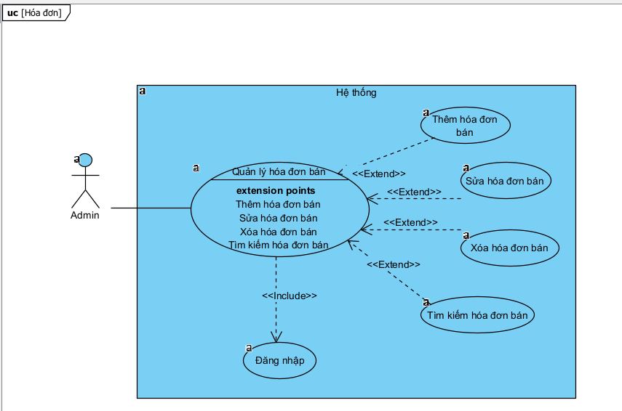
- 4Mô tả luồng sự kiện của ca sử dụng quản lý hoá đơn bán
1. Người quản lý yêu cầu chức năng quản lý hoá đơn bán
2. SYSTEM Hiển thị giao diện quản lý hoá đơn bán
3. SYSTEM Hệ thống lấy về danh sách hoá đơn bán hiển thị lên giao diện
4. if Nếu người quản lý yêu cầu chức năng thêm thông tin hoá đơn bán
4.1. SYSTEM Hệ thống thực hiện chức năng thêm thông tin hoá đơn bán
4. end if
5. if Nếu người quản lý yêu cầu chức năng xóa thông tin hoá đơn bán
5.1. SYSTEM Hệ thống thực hiện chức năng xóa thông tin hoá đơn bán
5. end if
6. if Nếu người quản lý yêu cầu chức năng sửa thông tin hoá đơn bán
6.1. SYSTEM Hệ thống thực hiện chức năng sửa thông tin hoá đơn bán
6. end if
7. if Nếu người quản lý yêu cầu chức năng tìm kiếm thông tin hoá đơn bán
7.1. SYSTEM Hệ thống thực hiện chức năng tìm kiếm thông tin hoá đơn bán

- Mô tả luồng sự kiện của ca sử dụng thêm thông tin hoá đơn bán
1. Người quản lý chọn chức năng thêm thông tin hoá đơn bán
2. SYSTEM Hiển thị giao diện thêm thông tin hoá đơn bán
3. SYSTEM Hệ thống lấy về thông tin hoá đơn bán hiển thị giao diện
4. Người quản lý thêm thông tin hoá đơn bán
5. Người quản lý yêu cầu lưu thông tin hoá đơn bán
6. SYSTEM Hệ thống kiểm tra thông tin hợp lệ, nếu không hợp lệ chuyển sang 6a
7. SYSTEM Hệ thống lưu thông tin hoá đơn bán vào trong hệ thống và hiển thị lên giao diện
Extension:
6.a. Thông tin hoá đơn bán không hợp lệ
1. SYSTEM Hệ thống thông báo các thông tin không hợp lệ, yêu cầu thêm lại

- Mô tả luồng sự kiện của ca sử dụng sửa thông tin hoá đơn bán
1. Người quản lý yêu cầu chức năng sửa thông tin hoá đơn bán
2. SYSTEM Hiển thị giao diện sửa thông tin hoá đơn bán
3. SYSTEM Hệ thống lấy về thông tin hoá đơn bán hiển thị lên giao diện
4. Người quản lý yêu cầu sửa thông tin hoá đơn bán
5. Người quản lý yêu cầu cập nhật lại thông tin hoá đơn bán
6. SYSTEM Hệ thống kiểm tra thông tin hợp lệ nếu không hợp lệ chuyển sang 6a
7. SYSTEM Hệ thống lưu thông tin hoá đơn bán vào trong hệ thống và hiển thị lên giao diện
Extension:
6.a. Thông tin hoá đơn bán sau khi sửa không hợp lệ
1. SYSTEM Hệ thống thông báo các thông tin không hợp lệ, yêu cầu thêm lại
2. Người quản lý thoát khỏi chức năng sửa thông tin hoá đơn bán
- Mô tả luồng sự kiện của ca sử dụng xoá thông tin hoá đơn bán
1. Người quản lý yêu cầu chức năng xóa thông tin hoá đơn bán
2. SYSTEM Hiển thị giao diện xóa thông tin hoá đơn bán
3. SYSTEM Hệ thống lấy về thông tin hoá đơn bán hiển thị lên giao diện
4. Người quản lý yêu cầu xóa thông tin hoá đơn bán
5. SYSTEM Hệ thống hiển thị thông tin xác nhận xóa bỏ, xóa thông tin hoá đơn
bán đó ra khỏi hệ thống và hiển thị giao diện

- Mô tả luồng sự kiện của ca sử dụng tìm kiếm thông tin hoá đơn bán
1. Người quản lý yêu cầu chức năng tìm kiếm thông tin hoá đơn bán
2. SYSTEM Hiển thị giao diện tìm kiếm thông tin hoá đơn bán
3. SYSTEM Hệ thống kiểm tra thông tin cần tìm có hợp lệ, nếu không hợp lệ chuyển sang luồng phụ 3a
4. SYSTEM Hệ thống hiển thị thông tin hoá đơn bán vừa tìm được trong hệ thống lên giao diện
Extension:
3.a. Thông tin hoá đơn bán cần tìm kiếm không hợp lệ
1. SYSTEM Hệ thống thông báo các thông tin không hợp lệ, yêu cầu thêm lại
2. Người quản lý thoát khỏi chức năng tìm kiếm thông tin hoá đơn bán
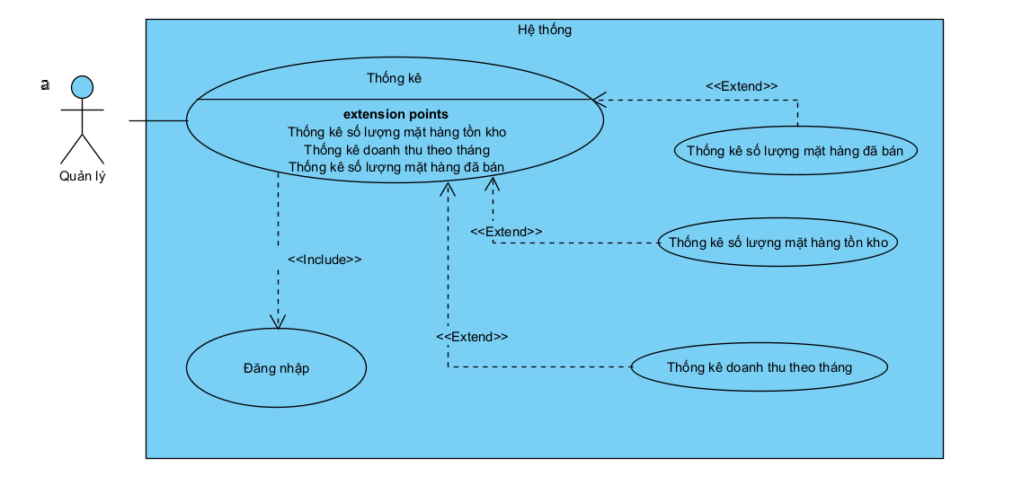
1. Người quản lý chọn tùy chọn Thống kê sản phẩm, doanh thu, lợi nhuận, số sản phẩm đã bán, số sản phẩm tồn từ hệ thống
2. SYSTEM Hệ thống hiển thị các loại thông tin thống kê có sẵn hoặc cho phép
người quản lý tạo một thống kê tùy chỉnh.
3. Người quản lý chọn loại thông tin thống kê Sản phẩm bán chạy
4. SYSTEM Hệ thống xử lý yêu cầu thống kê sản phẩm bán chạy.
5. SYSTEM Hệ thống hiển thị danh sách các sản phẩm bán chạy, bao gồm mã sản phẩm, tên sản phẩm, số lượng đã bán, và doanh thu liên quan.
6. Người quản lý có tùy chọn tương tác với danh sách, như lọc dữ liệu, sắp xếp sản phẩm theo doanh thu hoặc số lượng đã bán hoặc số lượng sản phẩm tồn ra.
7. Người quản lý chọn một sản phẩm cụ thể từ danh sách để xem chi tiết về sản phẩm đó, bao gồm số lượng đã bán ra, doanh thu, lợi nhuận của sản phẩm đó.
8. SYSTEM Hệ thống hiển thị thông tin chi tiết về sản phẩm, doanh thu, lợi nhuận, số sản phẩm đã bán ra và số lượng sản phẩm tồn trong kho.

      - Chức năng của phân hệ người dùng
<phần này mô tả các chức năng , biểu đồ ca sử dụng, và mô tả luồng sự kiện cho từng ca sử dụng trong phân hệ trang người dùng>
STT | Chức năng | Mô tả
1 | Xem hàng | Hiển thị thông tin sản phẩm: tên, giá, hình ảnh minh họa.
2 | Bình luận | Cho phép khách hàng bình luận về sản phẩm, lưu nội dung và thông tin người bình luận.
3 | Đặt hàng | Khách hàng chọn sản phẩm và nhấn nút đặt hàng.
4 | Giỏ hàng | Xem và điều chỉnh sản phẩm đã chọn, hiển thị số lượng và tổng giá tiền.
5 | Quản lý đơn hàng | Xem trạng thái đơn hàng, hủy hoặc chỉnh sửa đơn hàng chưa giao.
6 | Tìm kiếm sản phẩm | Nhập thông tin để tìm kiếm sản phẩm.
7 | Quảng cáo | Hiển thị banner quảng cáo, nhấp vào dẫn đến trang nguồn.
8 | Tin tức liên quan | Hiển thị tin tức liên quan, nhấp vào dẫn đến trang chi tiết.
9 | Xem sản phẩm mới nhập | Hiển thị thông tin sản phẩm mới nhập.
10 | Xem sản phẩm bán chạy | Hiển thị thông tin sản phẩm bán chạy nhất.
11 | Xem sản phẩm khuyến mại | Hiển thị thông tin sản phẩm đang khuyến mại.
12 | Đánh giá | Đánh giá sản phẩm bằng số sao, lưu vào database.

    - Biểu đồ lớp thực thể
<phần này mô tả các lớp thực thể và biểu đồ lớp thực thể của hệ thống>
    - Các yêu cầu phi chức năng
  - Thiết kế hệ thống
    - Thiết kê cơ sở dữ liệu
- Mô hình cơ sở dữ liệu quan hệ
- Mô tả cấu trúc bảng
- Trình bày các thủ tục hoặc trigger được xây dựng nếu có
    - Thiết kế lớp đối tượng
      - Biểu đồ lớp VOPC của các ca sử dụng
<phần này trình bày biểu đồ lớp VOPC mức phân tích cho từng ca sử dụng>
      - Biểu đồ tuần tự
<phần này trình bày biểu đồ tuần tự cho từng ca sử dụng>
      - Biểu đồ lớp chi tiết
<phần này trình bày biểu đồ lớp VOPC mức thiết kế, sau khi xác định được đầy đủ được các phương thức cho các lớp, tách lớp, gộp lớp>
    - Thiết kế giao diện

TRIỂN KHAI WEBSITE
  - Triển khai các chức năng cho phân hệ người dùng
<Phần này trình bày các kết quả đã được triển khai cài đặt cho phân hệ người dùng – 3 chức năng tiêu biểu>
Để xây dựng được các chức năng của trang người dùng theo thiết kế đã được trình bày ở chương 3, đồ án đã sử dụng HTML, CSS, và JavaScript, Jquery, ReactJS để thiết kế giao diện và thao tác dữ liệu các trang theo yêu cầu. Tiếp theo, đồ án sẽ trình bày các kỹ thuật được sử dụng để xây dựng các trang.
    - Trang chủ (Ví dụ)
a) Phía font end
- Xây dựng bố cục trang Home bằng các thẻ HTML
<Phần này trình bày cách thức sử dụng các thẻ HTML để phân chia được bố cục trang Chủ>.
- Kỹ thuật định dạng bằng CSS
<Phần này trình bày kỹ thuật sử dụng CSS để định các phần của trang Home hiển thị theo bố cục đã thiết kế>.
- Sử dụng Javascript, Jquery, ReactJS để lập trình các chức năng
<Phần này trình bày thuật toán hoặc các bước xử lý để có được các chức năng theo yêu cầu, ví dụ chức năng chọn mua hàng, tìm kiếm, ….>
b) Phía backend
- Triển khai các lớp tầng DataAccess
<Phần này trình bày cách thức xử lý để thực hiện được các thao tác trên cơ sở dữ liệu để phục vụ các xử lý ở trang chủ>
- Triển khai lớp tầng Bussiness
<Phần này trình bày về cách thức cài đặt lớp ở tầng Bussiness để đáp ứng được các xử lý được gọi ở tầng Controller>
- Triển khai lớp tầng Controller
<Phần này trình bày về cách thức cài đặt các Action để đáp ứng được các xử lý được gọi ở tầng View cho trang chủ>
    - Trang Xem Sản phẩm (Ví dụ)
    - Trang Quản lý giỏ (Ví dụ)
……
  - Triển khai các chức năng cho phân hệ quản trị nội dung (nếu có)
<Phần này trình bày các kết quả đã được triển khai cho phân hệ trang quản trị>
  - Kiểm thử và triển khai ứng dụng
    - Kiểm thử
<Thực thi và kiểm tra, sửa lỗi tất cả các chức năng đáp ứng yêu cầu): Xây dựng và mô tả dữ liệu/hành động cho input và kết quả cho Output.>
    - Đóng gói ứng dụng
<Trình bày và minh chứng quy trình đóng gói sản phẩm của đồ án>
    - Triển khai ứng dụng
<Trình bày điều kiện, môi trường triển khai ứng dụng: phần cứng, phần mềm>

KẾT LUẬN
- Trình bày kết quả đạt được: Kiến thức, sản phẩm
- Những hạn chế của đề tài: Sản phẩm (ví dụ: chức năng còn thiếu, chưa hoàn thiện….); Kỹ năng (phân tích thiết kế hệ thống, lập trình…)
- Hướng phát triển của đề tài: (Giải quyết những hạn chế của đề tài)

TÀI LIỆU THAM KHẢO

[1] | Tên tác giả (năm XB), Tên sách, NXB, Nơi XB
[2] | ………..

